新 书 推 荐
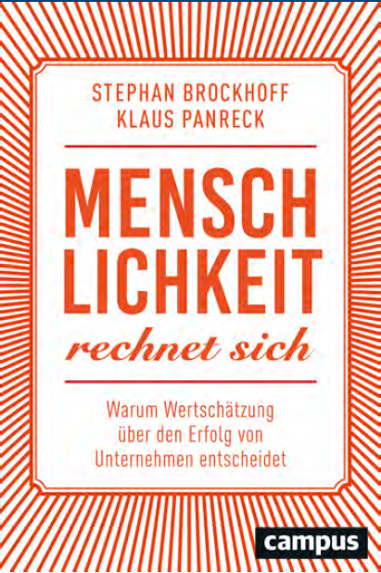
中文书名：《人性化管理：为何感激会决定公司的成功》
英文书名：The Human Touch Pays Off:Why Appreciation Determines a Company’s Success
德文书名：mensch lichkeit
作 者：Stephan Brockhoff and Klaus Panreck
出 版 社：Campus Verlag GmbH
代理公司：ANA/ Susan Xia
页 数：256页
出版时间：2016年10月
代理地区：中国大陆、台湾
审读资料：电子稿
类 型：经管

内容简介：
那些仍然要通过发号施令和要求服从的执行主管要醒醒了：时代已经改变。然而现在也会有人质疑现代管理方法的有效性。在这本书中，两位税务顾问提出了一个新的商业参数，人情味的回报率。根据多个真实生活的例子，他们向人们证明人性化的领导风格的正面效果。了解这本书里的一些人性化的管理指南，公司的首席执行官和高级执行主管会很快了解到他们的人性化领导方式会获得多少成效。
• 令人信服的命题：忠诚的员工—长期的商业成功
• 读者目标群：有勇气改变思考方式的中层管理者
• 以实践为导向：书中有许多实例和公司案例供读者参考

作者简介：
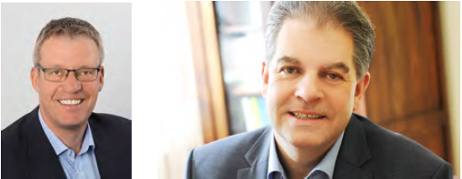
斯蒂芬·布洛克豪夫（Stephan Brockhoff）和克劳斯·潘莱克（Klaus Panreck）同为税务咨询师和指导公司完善人性化管理的教练。他们共同创办了“商业是生活”大会，并被认证为德国企业价值的进程顾问：个人（作为企业价值的人力资源）发展项目。

谢谢您的阅读！
请将反馈信息发至：夏蕊（Susan Xia）
安德鲁·纳伯格联合国际有限公司北京代表处
北京市海淀区中关村大街甲59号中国人民大学文化大厦1705室
邮编：100872
电话：010-82504406
传真：010-82504200
Email：susan@nurnberg.com.cn
网址：http://www.nurnberg.com.cn
微博：http://weibo.com/nurnberg
豆瓣小站：http://site.douban.com/110577/

